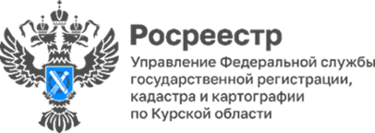

**Более 97% бытовой недвижимости в Курской области регистрируется за 24 часа**

С начала года Управлением Росреестра по Курской области принято 24763 заявления в электронном виде на государственную регистрацию прав в отношении объектов бытовой недвижимости. Из них 97,3% рассмотрены в течение одного дня.

Напомним, что к объектам бытовой недвижимости относятся: многоквартирные дома, жилые дома, жилые помещения (квартиры, комнаты), садовые дома, сопутствующие объекты (индивидуальные гаражи, хозяйственные постройки, объекты вспомогательного использования и т.п.), предоставленные для их строительства земельные участки. Речь идет о земельных участках, которые предназначены для индивидуального жилищного строительства, ведения личного подсобного хозяйства, огородничества, садоводства и строительства гаража.

Подать документы в электронном виде можно на сайте Росреестра или посредством портала Госуслуг.

«С мая 2022 года сроки учетно-регистрационных действий были сокращены до трех дней, но в нашем регионе чаще всего этот срок не превышает одного дня, это позволяет курянам поставить недвижимость на кадастровый учет и зарегистрировать на нее право собственности за 24 часа при подаче документов через сервисы Росреестра», - прокомментировала заместитель руководителя Управления Росреестра по Курской области Анна Стрекалова.